

Carnet de bord projet tutoré

Nom : de Roquemaurel
Prénom : Antoine
Groupe : 2.2

L2 informatique

Objectifs pédagogiques du projet tutoré

Objectif principal : compréhension, analyse et résolution d’un problème d’informatisation par l’écriture d’un programme, son test et une démonstration de son fonctionnement.

Cet objectif suppose :
- la décomposition d’un problème en sous-problèmes et la résolution du problème par la résolution de chacun des sous-problèmes,
- la mise en œuvre d’une méthodologie de test à plusieurs niveaux,
- la mise en œuvre d’une planification des tâches avec remise de documents intermédiaires,
- la rédaction de documents techniques
- le travail collaboratif en binômes,
- l’interaction avec un tuteur,
- la présentation synthétique du travail réalisé devant les tuteurs et les autres étudiants.

Le carnet de bord : pourquoi faire ?

Le carnet de bord est un outil pour les étudiants et les enseignants.
Il permet de suivre le projet sur la durée et d'en conserver une mémoire écrite.
Il constitue un support central pour le projet, permet d'approcher la professionnalité de gestion de projet et donne une visibilité sur l’état courant du projet.
Il vous aidera, par la description des activités et tâches effectuées, d'identifier les compétences acquises et d'en garder la mémoire dans votre « Portefeuille d'Expériences et de Compétences ».

Modalités d’évaluation
1 – Suivi/Tableau de bord (Noté sur 4)
Échéances intermédiaires (remise des documents)
Qualité du tableau de bord :
- Régularité et qualité des échanges hebdomadaires en cours de projet
- émergence des compétences pour le PEC
Respect de l’échéance finale (logiciel et documents)-1pt par jour de retard
2 – Production (noté sur 4)
Qualité du rapport :
- conformité des contenus¹
- qualité de la rédaction
Qualité du produit :
- conformité des contenus²
qualité de la présentation des sources³
1 Spécification : besoins, tests ; Conception : architecture, répartition des tâches, calendrier ; Rapport final ; Rapport personnel : apport personnel, déroulement du projet
2 Fichiers sources, makefile, fichiers de paramètres éventuels, fichiers de données de test éventuels
3 Au minimum : mise en page, commentaires d’entêtes de modules et S/P
3 – Qualité (noté sur 2) :
- conformité du contenu¹
- qualité de la présentation²
1 Au minimum : déroulement du projet, choix effectués, difficultés rencontrées, travail de chacun
2 Support écrit (facultatif), expression orale
4 – Évaluation sur machine (Noté sur 10) | Compilation  (≤4) | Exécution (≥ 4)
4 – Évaluation sur machine (Noté sur 10) | Compilation  (≤4) | Version1  (≤6) | Version 2  (≤8) | Version 3  (≤10)
Qualité de l’exécution :
- conformité au sujet
- déroulement des tests prévus
- robustesse
Mon carnet de bord
Partie 1 : à rendre au moment de la spécification
ORGANISATION DU PROJET
NOM, Prénom : de ROQUEMAUREL Antoine  antoine.de-roquemaurel@univ-tlse3.fr | Diplôme préparé : Licence Informatique (L2)  Établissement : Université Toulouse III - Paul Sabatier
Mon binôme : VALLEIX Fabrice  valleix.fabrice@gmail.com | Mon tuteur pédagogique :Bérengère Mathieu  berengere.mathieu@univ-tlse3.fr
Sujet du projet : Boggle

Quels sont les objectifs que je vise pour ce projet : version 1, 2, 3 ? Version 3

Quel est mon planning prévisionnel du codage (les différentes « deadlines ») ?
Module Plateau → 23/03/13.
Module Dictionnaire → 19/03/13
Module Resolveur → 10/04/13
Module Jeu → 14/04/13 En retard. Attention, le retard se répercutera sur les modules suivants.
Module InterfaceTexte → 23/04/13
Module InterfaceGraphique → 23/04/13

Quelles sont les contraintes du projet ?
- Matérielles : ? Le programme doit compiler et fonctionner correctement sur les machines de l'U1
- Organisationnelles : Réussir à se retrouver
- Logicielles : ?Le programme doit fonctionné correctement sur GNU/Linux(Fedora) des machines de l'U1

Quelles sont les difficultés techniques que j’identifie à priori ? L'algorithme permettant de résoudre la grille de Boggle, celui-ci doit être le plus efficace possible.

Comment j’envisage d’organiser ce travail dans mon emploi du temps ? Afin de réaliser le projet dans les délais nous allons avancer sur le projet chaque week-end, et si on prend du retard vis-à-vis du gant, nous travailleront lors des « trous » de notre emploi du temps.
Comment est-ce que je prévois de valider mon projet (auto-validation) avant de le rendre ? Tous les tests devront passer, les tests seront également lancés sur les machines de l'U1 afin de vérifier qu'il n'y a aucun problème de compatibilité.

Quelles sont les recherches documentaires que je vais avoir à effectuer ? Dans quel objectif ?
Afin de faire la version 3, se documenter sur la bibliothèque « ncurses ».

Quels sont les contenus de ma formation qui pourront m’être utiles ? Structures de données, Système, Algorithmique du semestre 3, cours de projet (Conception et tests notamment)

Échéancier global au niveau du binôme:
Je définis les étapes de réalisation du projet : | Par qui ? | Quand ? | Où ? | Temps global estimé  pour réaliser chaque étape ? | Nombre d’heures prévues par semaine
CréerPlateau | Antoine | 16/03/13 | Chez soi | 1semaine | 20mn
GénérerGrilleEnFonctionTaille | Fabrice | 19/03/13 | Chez soi | 4jours | 2h
CréerDictionnaire | Antoine | 16/03/13 | Chez soi | 1jour | 20mn
motEstDansDictionnaire | Antoine | 16/03/13 | Chez soi | 4jours | 2h
Obtenir Probabilité d'apparition d'une lettre | Fabrice | 16/03/13 | Chez soi | 3jours | 1h30
Résoudre Grille | Antoine | 21/03/13 | Chez soi | 14jours | 5h
Mot est dans grille | Fabrice | 05/04/13 | Chez soi | 3jours | 1h
Nombre de mots commençant par une séquence de lettre | Fabrice | 06/04/13 | Chez soi | 4jours | 3h
Lancer timer | Fabrice | 10/04/13 | Chez soi | 6jours | 1h
Valider un mot | Fabrice | 10/04/13 | Chez soi | 6jours | 2h
Retourner le nombre de points obtenus | Antoine | 10/04/13 | Chez soi | 4jours | 1h
Permettre la saisie d'un mot | Fabrice | 23/04/13 | Chez soi | 3jours | 30mn
Afficher nombre de points | Fabrice | 23/04/13 | Chez soi | 3jours | 20mn
Interface générale | Fabrice | 16/04/13 | Chez soi | 7jours | 2h
Afficher solution | Antoine | 23/04/13 | Chez soi | 4jours | 1h
Afficher aide | Antoine | 23/04/13 | Chez soi | 3jours | 1h
Afficher nombre de points | Antoine | 23/04/13 | Chez soi | 3jours | 1h
Sélectionner lettre pour saisie | Antoine | 23/04/13 | Chez soi | 7jours | 1h
Interface générale | Antoine | 16/04/13 | Chez soi | 10jours | 5h

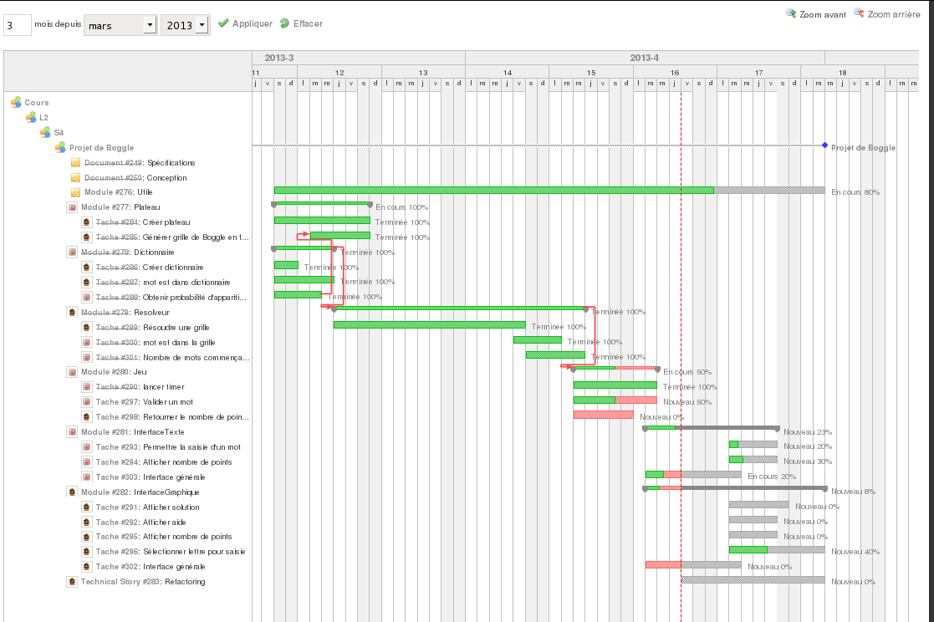
Représentation graphique de l’échéancier :

Mon carnet de bord
Partie 2 : à remplir au fur et à mesure et à rendre chaque 15 jours
QUINZAINE DU 20 mars AU 4 avril
Activités et tâches à réaliser  (si possible en verbes d’action) dans la quinzaine à venir | Activités et tâches réalisées  (ou raisons de la non-réalisation) les 2 semaines passées | Résultats obtenus |  | Difficultés rencontrées et  raisons de ces difficultés | Qu’est-ce qui peut être mis en œuvre pour les surmonter ?
Activité 1 : Jeu  Sous-activité 1 :Retourner Nombres  Points obtenus  Sous-activité 2 : …  Sous-activité 3 : … | Activité 1 Plateau  Sous-activité 1 :creer  plateau | La fonction fontionne correctement
Activité 2 :  Sous-activité 1 : …  Sous-activité 2 : …  Sous-activité 3 : … | Activité 2 : Dictonnaire  Sous-activité 1 :  CréerDictionnaire  Sous-activité 2 :  motEstDansDictionnaire  Sous-activité 3 : …  … | Fidèle a la  conception  Renvoi vrai si le  mot est dans le  dictionnaire |  | Lenteur de  l'algorithme | Stocker le  dictionnaire  directement en RAM
 | Activité 2 : Resolveur  Sous-activité 1 : Résoudre  Grille | Nous n'arrivons  pas encore à  obtenir tous les  mots dans les  mots présents  dans la grilles,  certains sont  omis. |  |  | Retravailler  l’algorithme de  recherche
Mon échéancier global est-il respecté ?

Si je suis en retard sur mes prévisions, puis-je rattraper ce retard et comment?

Quelles sont les connaissances issues de ma formation que j’ai utilisées durant cette période ?  Langage C,  TAD, |  |  | Quelles sont les connaissances acquises en auto-formation que j’ai utilisées durant cette période ?  Travailler en équipe
Quelles sont les autres ressources qui m’ont été utiles (bibliothèques, algorithmes, ….)?
Oui, mais la fonction Résoudre Grille ne fonctionne pas encore correctement.

Qu’est-ce qui me manque ?
Chercher de la doc pour Ncurses

Qu’est-ce que je peux mettre en œuvre pour me l’approprier ?
Faire des essais simples en utilisant la bibliothèque Ncurses

Les conseils de mon tuteur :
Stockage en ram pour le dictionnaire.

QUINZAINE DU 4 avril AU 18 avril
Activités et tâches à réaliser  (si possible en verbes d’action) dans la quinzaine à venir | Activités et tâches réalisées  (ou raisons de la non-réalisation) les 2 semaines passées | Résultats obtenus |  | Difficultés rencontrées et  raisons de ces difficultés | Qu’est-ce qui peut être mis en œuvre pour les surmonter ?
Activité 1 : Jeu  Le module permettant de jouer, celui-ci est décrit dans le dossier de conception.  Sous-activité 1 Gestion du timer (fork?). | Activité 1 Resolveur  Sous-activité 1 : Algorithme de recherche. (récursivité)  Sous-activité 2 : Recherche dichotomique dans dictionnaire. | Un très bon résolveur, celui-ci résolvant une grille maximale (15*15) en seulement 1,3 secondes !  Une grille standard de 4*4 se résolvant en 0,138 secondes |  | Élaborer l'algorithme afin qu'il soit efficace en mémoire autant qu'en temps d'execution.  Cette tâche était assez difficile, ceci étant donné que le calcule de la dichotomie se faisait sur un nombre d'octets (ftell), ainsi, je pouvait me positionner au milieu d'un mot. | j'ai consulté divers forums, et pris des idées à droites à gauches.  Les forums ayant tous déconseillés de stocker en RAM, nous sommes partis sur totalement autre chose plus complexe, c'est ainsi que nous avons perdus du temps.  Afin de résoudre les problèmes de position dans le fichier, j'ai fait des schémas afin de bien savoir ce qui se passait.
Activité 2 : Interface Graphique  Sous-activité 1 : Afficher solution  Sous-activité 2 : Créer une aide (mots commençant par xxx)  Sous-activité 3 : … | Étant donné que nous avons passés beaucoup de temps sur le résolveur, afin de l'avoir le plus optimal possible, combiné au fait que nous avons beaucoup de projets différents, le module de jeu n'a pas, ou peu, été fait.
Activité 3 : Refactoring
Cette étape sera rapide, mais pas moins importante. Elle consistera à harmoniser le code, renommer des variables plus explicitement, ajouter de la documentation aux fonctions, générer la documentaiton dans la foulée etc...
Mon échéancier global est-il respecté ? Léger retard sur le module de Jeu qui peut être rattrapé rapidement, la pluspart des fonctions étants faites, il ne reste qu'à intégrer le tout.

Quelles sont les connaissances issues de ma formation que j’ai utilisées durant cette période ?  Langage C,  TAD,  Anglais (pour les forums) |  |  | Quelles sont les connaissances acquises en auto-formation que j’ai utilisées durant cette période ?  Optimisation de la recherche sur fichier. Visite de nombreux forums. (Stackoverflow et developpez principalement)
Quelles sont les autres ressources qui m’ont été utiles (bibliothèques, algorithmes, ….)?
Algorithme de la dichotomie.

Qu’est-ce qui me manque ?
Chercher de la doc pour Ncurses , /!\ Cela devient urgent.
Également la gestion des signaux, ce ne sera que des rappels donc cette documentation devrait être rapide. Éventuellement ressortir les Tps fait en DUT afin d'avoir des exemples simples et concrets.

Qu’est-ce que je peux mettre en œuvre pour me l’approprier ?
Se documenter, faire des tests simples

Les conseils de mon tuteur :
Utiliser un fork afin de gérer le timer.

